KLIMAT OCH VEGETATION – SAMMANFATTNING
OBS! Läs instruktionerna NOGA och följ dem!
Och var noga med att skilja på klimat och vegetation.

- Läs om klimatzonerna i din lärobok!
SOL 4000 Geografi 7 sid 18-27
eller SOL 4000 Fokus Geografi 7 sid 16-25

KLIMAT
- Skriv rubriken KLIMAT högst upp på en sida i din skrivbok.
- Vad menas med klimat? Förklara begreppet! ”Klimat = ….”
- Klipp ut kartan längst ner på sidan och klistra in den under rubriken.
- Måla var de fyra olika klimatzonerna finns. OBS! Måla bara landområdena - inte havet!
- Gör en teckenförklaring (=vad betyder färgerna?).
- Skriv en kort sammanfattning om klimatet i varje zon i skrivboken.
Fakta hittar du i texten i din lärobok!

Karta att klippa ut!
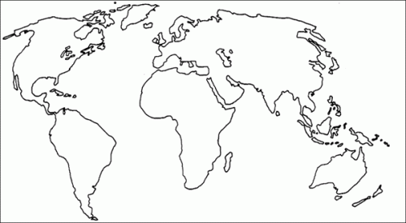
VEGETATION
- Skriv rubriken VEGETATION högst upp på ett uppslag i din skrivbok.
- Vad menas med vegetation? Förklara begreppet: ”Vegetation = ….”
- Dela in ett uppslaget i skrivboken i fyra delar = en halv sida för varje växtlighetszon. Så här:

VEGE-  Vegetaion = ……………….... | TATION  ………………………………...
Tropisk zon | Tempererad zon
Subtropisk zon | Polar zon

- Rita, måla och beskriv vegetationen i varje zon!
Fakta hittar du i texten i din lärobok!

